Chủ đề 1: ĐỌC HIỂU THƠ NÔM
ĐƯỜNG LUẬT THỜI TRUNG ĐẠI
**********
Bài học | Yêu cầu cần đạt
- Tự tình  (Hồ Xuân Hương) | - HS nhận biết một số đặc điểm cơ bản của thể loại thơ Đường luật, thơ Nôm Đường luật trong Văn học Việt Nam thời trung đại. HS biết cách đọc hiểu tác phẩm viết theo thể thơ Đường luật theo đặc trưng thể loại.  - HS hiểu được những đặc sắc về nội dung và nghệ thuật của ba bài thơ Nôm Đường luật trong chương trình Ngữ văn lớp 11: Tự tình, Câu cá mùa thu, Thương vợ.  - HS phân tích và đánh giá được đề tài, chủ đề, tư tưởng, thông điệp mà các bài thơ muốn gửi đến người đọc; phân tích và đánh giá được tình cảm, cảm xúc, cảm hứng chủ đạo mà các tác giả thể hiện qua tác phẩm.  - HS phân tích được ý nghĩa hay tác động của văn bản văn học trong việc làm thay đổi suy nghĩ, tình cảm và cách thưởng thức, đánh giá của cá nhân với văn học và cuộc sống.
- Câu cá mùa thu
(Nguyễn Khuyến)

- Thương vợ
(Trần Tế Xương)
I. MỤC TIÊU CẦN ĐẠT

II. HỌC SINH TỰ HỌC (HS thực hiện các Phiếu học tập theo hướng dẫn)

Phiếu học tập số 1: PHIẾU TÌM HIỂU
1. HS đọc những thông tin sau đây và thực hiện các yêu cầu bên dưới.
- Thơ Đường luật là thể thơ tuân theo luật thơ được đặt ra từ đời Đường ở Trung Quốc; có hệ thống quy tắc phức tạp, chặt chẽ về luật, niêm, vần, đối và bố cục. Một số dạng thơ Đường luật thường gặp là: thất ngôn bát cú, thất ngôn tứ tuyệt, ngũ ngôn bát cú, ngũ ngôn tứ tuyệt. Bố cục một bài thơ thất ngôn bát cú Đường luật truyền thống thường chia thành 4 phần: đề, thực, luận, kết (trong đó, cặp câu 3 và 4, 5 và 6 đối nhau). Ngôn ngữ thơ Đường luật có tính hàm súc (“ý tại ngôn ngoại”), nhằm diễn đạt tối đa tâm tư của nhà thơ và chú trọng yếu tố nhạc, hoạ trong thơ (“thi trung hữu nhạc”, “thi trung hữu hoạ”).
- Thơ Đường luật chiếm vị trí trung tâm trong nền thơ ca trung đại Việt Nam, với hai bộ phận: thơ Hán Đường luật (tồn tại phát triển xuyên suốt từ thế kỉ X đến cuối XIX) và thơ Nôm Đường luật (bắt đầu xuất hiện từ thế kỉ XIII và tồn tại song song với thơ chữ Hán). Thơ Nôm Đường luật là sự kết hợp “yếu tố Nôm” và “yếu tố Đường luật”. “Yếu tố Nôm” được biểu hiện ở các mặt đề tài, chủ đề là hướng tới những vấn đề của dân tộc; biểu hiện về mặt ngôn ngữ là chữ Nôm, từ thuần Việt, ngôn ngữ đời sống; hình ảnh chân thực, bình dị, dân dã.

a. Thông tin về thể thơ Đường luật được nêu trên gợi em nhớ đến những bài thơ Đường luật nào đã đọc, đã học? Hãy nêu nhan đề 08 bài thơ (kèm tên giác giả).
b. Từ thông tin trên, em hãy chỉ ra điểm giống và khác nhau giữa thơ Đường luật (xuất xứ đời Đường ở Trung Quốc) và thơ Nôm Đường luật thời trung đại (Văn học Việt Nam).
c. Theo em, vì sao ngôn ngữ thơ Đường luật có tính hàm súc?
d. Em hiểu những nhóm từ: “Ý tại ngôn ngoại”, “thi trung hữu nhạc”, “thi trung hữu hoạ” như thế nào?

2. HS đọc Tài liệu học tập trực tuyến, SGK (các bài học có trong chủ đề Thơ Nôm Đường luật) và điền thông tin vào khung bên dưới.

Bài thơ | Đề tài | Nhân vật  trữ tình | Cảm xúc  chủ đạo | Chủ đề
Tự tình

Câu cá
mùa thu

Thương vợ

Phiếu học tập số 2: PHIẾU CẢM NHẬN
HS đọc Tài liệu học tập trực tuyến, SGK (các bài học có trong chủ đề Thơ Nôm Đường luật) và hoàn thành các yêu cầu.
1. TỰ TÌNH (HỒ XUÂN HƯƠNG)
1. Nêu nội dung chính của các cặp câu thơ | 2. Chỉ ra và phân tích hiệu quả nghệ thuật của những từ ngữ, chi tiết, hình ảnh, biện pháp tu từ,… nổi bật trong các cặp câu thơ | 3. Ấn tượng sâu đậm nhất của em sau khi cảm nhận nội dung, nghệ thuật của các cặp câu thơ là gì? Hãy lí giải
Đêm khuya văng vẳng trống canh dồn,
Trơ cái hồng nhan với nước non.

Chén rượu hương đưa say lại tỉnh,
Vầng trăng bóng xế khuyết chưa tròn.

Xiên ngang mặt đất rêu từng đám,
Đâm toạc chân mây, đá mấy hòn.

Ngán nỗi xuân đi xuân lại lại,
Mảnh tình san sẻ tí con con!

2. CÂU CÁ MÙA THU (NGUYỄN KHUYẾN)
1. Nêu nội dung chính của các cặp câu thơ | 2. Chỉ ra và phân tích hiệu quả nghệ thuật của những từ ngữ, chi tiết, hình ảnh, biện pháp tu từ,… nổi bật trong các cặp câu thơ | 3. Ấn tượng sâu đậm nhất của em sau khi cảm nhận nội dung, nghệ thuật của các cặp câu thơ là gì? Hãy lí giải
Ao thu lạnh lẽo nước trong veo,
Một chiếc thuyền câu bé tẻo teo.

Sóng biếc theo làn hơi gợn tí,
Lá vàng trước gió khẽ đưa vèo.

Tầng mây lơ lửng trời xanh ngắt,
Ngõ trúc quanh co khách vắng teo.

Tựa gối buông cần lâu chẳng được,
Cá đâu đớp động dưới chân bèo.

3. THƯƠNG VỢ (TRẦN TẾ XƯƠNG)
1. Nêu nội dung chính của các cặp câu thơ | 2. Chỉ ra và phân tích hiệu quả nghệ thuật của những từ ngữ, chi tiết, hình ảnh, biện pháp tu từ,… nổi bật trong các cặp câu thơ | 3. Ấn tượng sâu đậm nhất của em sau khi cảm nhận nội dung, nghệ thuật của các cặp câu thơ là gì? Hãy lí giải
Quanh năm buôn bán ở mom sông,
Nuôi đủ năm con với một chồng.

Lặn lội thân cò khi quãng vắng,
Eo sèo mặt nước buổi đò đông.

Một duyên hai nợ âu đành phận,
Năm nắng mười mưa dám quản công.

Cha mẹ thói đời ăn ở bạc,
Có chồng hờ hững cũng như không.

Phiếu học tập số 3: PHIẾU SUY NGẪM & PHẢN HỒI
1. HS đọc kĩ các bài thơ, Tài liệu học tập trực tuyến, tìm thêm thông tin về những bài thơ (của chính tác giả hoặc của tác giả khác) cùng đề tài với mỗi bài thơ để thực hiện các yêu cầu.
 | 1. Hãy viết 01 đoạn văn (ít nhất 6 câu) trình bày nhận xét của em về phong cách nghệ thuật của tác giả được thể hiện qua bài thơ. | 2. Hãy viết 01 đoạn văn (ít nhất 6 câu) trình bày điểm giống và khác nhau của các nhà thơ khi khai thác chung đề tài.
Tự tình
(Hồ Xuân Hương)
Câu cá mùa thu
(Nguyễn Khuyến)
Thương vợ
(Trần Tế Xương)

2. “Thơ là thơ, đồng thời là họa, là nhạc, là chạm khắc theo một cách riêng” (Sóng Hồng). Bởi thế nên người đọc có thể cảm nhận, minh họa khung cảnh, con người, sự vật, sự việc, cảm xúc, tâm trạng,… trong bài thơ bằng lời hát, bằng tranh vẽ.
a. Theo em, những hình ảnh sau đã diễn tả, minh họa, gợi liên tưởng đến những chi tiết, hình ảnh nào trong các bài thơ, vì sao? Nếu là họa sĩ, em sẽ chọn vẽ chi tiết, hình ảnh nổi bật nào trong các bài thơ, vì sao?
b. Em hãy sưu tầm những bài hát được khơi nguồn cảm xúc từ các bài thơ hoặc thử sáng tác một khúc hát thể hiện cảm nhận của mình về 01 trong 03 bài thơ.
 | Hình ảnh liên quan  đến các bài thơ | a. HS nhận xét | b. HS sưu tầm, sáng tạo
Tự tình  (Hồ Xuân Hương) | Hình 1  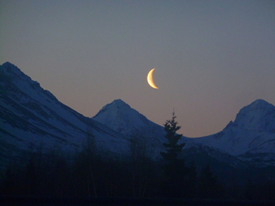  Hình 2  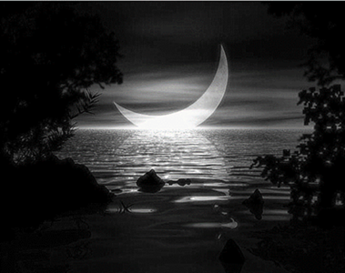
Câu cá mùa thu  (Nguyễn Khuyến) | Hình 3  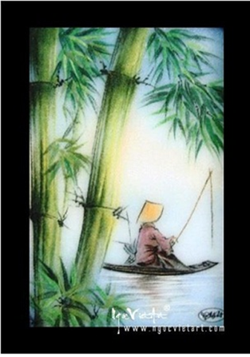  Hình 4  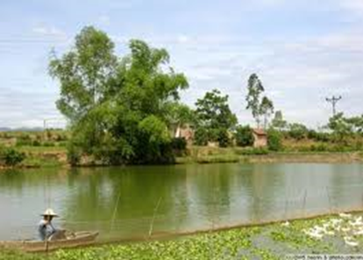
Thương vợ  (Trần Tế Xương) | Hình 5  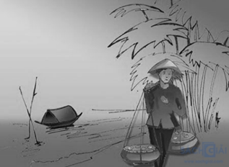  Hình 6  

